Лабораторная работа №5

Операционные системы

Серёгина Ирина Андреевна

Содержание

# 1 Цель работы

Ознакомление с файловой системой Linux, её структурой, именами и содержанием каталогов. Приобретение практических навыков по применению команд для работы с файлами и каталогами, по управлению процессами (и работами), по проверке использования диска и обслуживанию файловой системы.

# 2 Задание

1. Выполнить команды, показанные в примерах
2. Поработать с перемещением и переименовыванием файлов
3. Поработать с правами доступа
4. Прочитать информацию про определенные команды
5. Контрольные вопросы

# 3 Выполнение лабораторной работы

Создаю файл и два раза копирую его с разными именами (рис. 1).

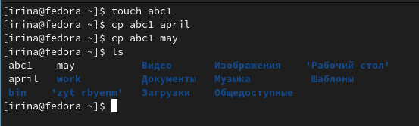

Figure 1: создание и копирование файла

Создаю каталог, а затем копирую туда созданные ранее файлы (рис. 2).

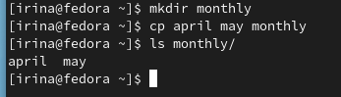

Figure 2: создание каталога

Копирую файлы, находящиеся не в текущем каталоге (рис. 3).

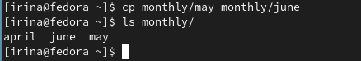

Figure 3: опирование файлов

Создаю новый каталог и копирую предыдущий каталог, затем проверяю корректность выполнения (рис. 4).

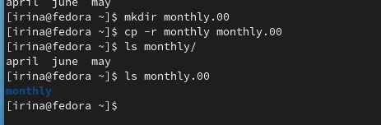

Figure 4: создание каталога

Новый каталог копирую в /tmp (рис. 5).

Figure 5: копирую каталог

Figure 5: копирую каталог

Переименовываю файлы и пермещаю их в другой каталог (рис. 6).

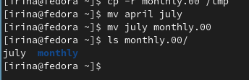

Figure 6: переименовываю файлы

Переименовываю и перемещаю каталоги (рис. 7).

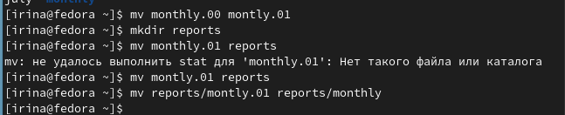

Figure 7: переименовывание каталога

Создаю файл, добавляю права владельца на выполнение, а потом убираю их (рис. 8).

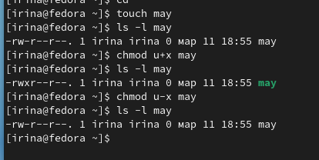

Figure 8: права доступа

Создаю каталог с запретом на чтение для членов группы и остальных пользователей (рис. 9).

Figure 9: права доступа

Figure 9: права доступа

Создаю файл с правом записи для членов группы (рис. 10).

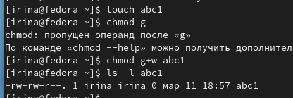

Figure 10: права доступа

Проверяю файловую систему (рис. 11).

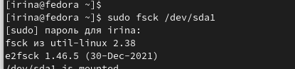

Figure 11: проверка файловой системы

Копирую в домашний каталог файл с изменением инмени, а затем копирую этот файл в новую директорию, опять меняю имя (рис. 12).

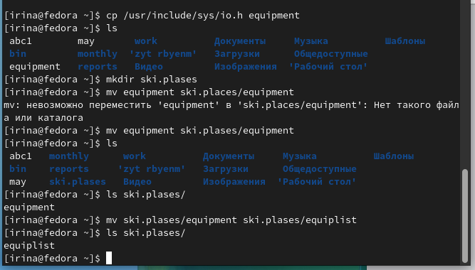

Figure 12: работа с файлом

Создаю еще один файл, копирую в новый каталог, меняю имя (рис. 13).

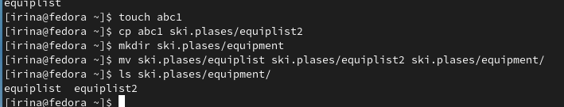

Figure 13: работа с файлом

Создаю директорию, перемещаю в созданный до этого каталог (рис. 14).

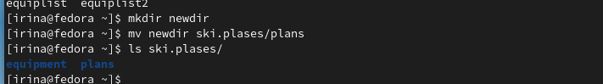

Figure 14: работа с каталогом

Создаю каталог, меняю права так, чтобы они совпадали с заданными (рис. 15).

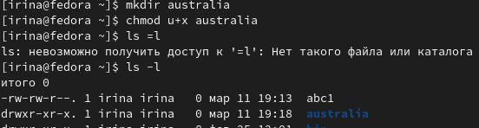

Figure 15: меняю права доступа

Создаю каталог, меняю права так, чтобы они совпадали с заданными (рис. 16).

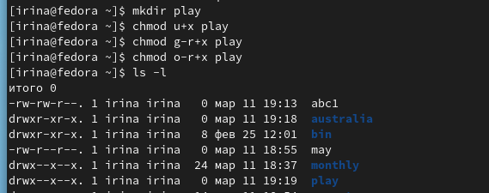

Figure 16: меняю права доступа

Создаю каталог, меняю права так, чтобы они совпадали с заданными (рис. 17).

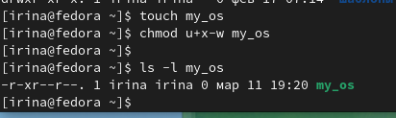

Figure 17: меняю права доступа

Создаю каталог, меняю права так, чтобы они совпадали с заданными (рис. 18).

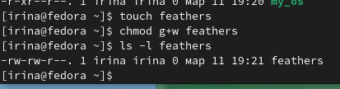

Figure 18: меняю права доступа

Читаю содержимое файла (рис. 19).

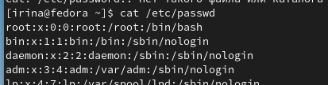

Figure 19: содержимое файла

Копирую файл с изменением имени в каталог, который затем копирую с изменением имени, копирую в него папку (рис. 20).

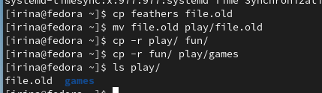

Figure 20: работа с копированием

Убираю права на чтение для владельца, поэтому не могу ни прочитать, ни скопировать файл, после проверки возвращаю права (рис. 21).

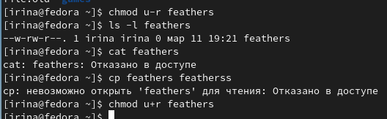

Figure 21: работа с правами

Удаляю у каталога права на выполнение для владельца, поэтому перейти в него не получается, возвращаю права (рис. 22).

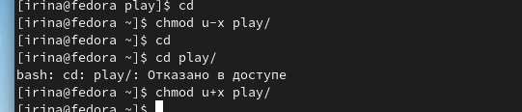

Figure 22: работа с правами

Просматриваю информацию по командам (рис. 23).

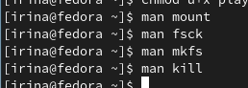

Figure 23: использование man

mount - используется для монтирования файловых систем, fsck - нужна для того, чтобы проверять согласованность файловых систем, mkfs - нужна, чтобы создавать файловые системы, kill - посылает определенный сигнал к заданному процессу.

# 4 Выводы

Я ознакомилась с файловой системой Linux, её структурой, именами и содержанием каталогов, приобрела практические навыки по применению команд для работы с файлами и каталогами, по управлению процессами (и работами), по проверке использования диска и обслуживанию файловой системы.